栏目内容管理

栏目管理
栏目是网站内容数据的总体目录结构。栏目管理包括可新建栏目、修改栏目、删除栏目、移动栏目、栏目属性设置、批量新建栏目、启用/禁用栏目等。

新建栏目
新建栏目的操作步骤：
- 进入站点管理下的栏目管理，点击新建按钮，如下图：
基本信息Tab页面：
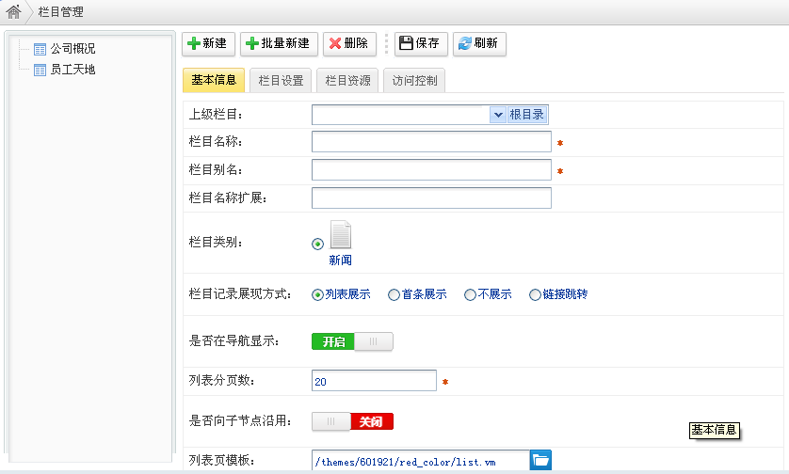
关键字段说明;
上级栏目：选择栏目的父栏目
栏目类别：选择栏目的类别，如新闻、动态链接等。
栏目记录展现方式：栏目默认页面的表现形式，如列表页、展示第一条内容、跳转至其他页面等。
是否在导航显示：是，则在导航中显示该栏目。否，不在导航中显示该栏目。
列表分页数：设置栏目列表每页显示的条数。
是否向子节点沿用：是，则新建该栏目的子栏目时，沿用父栏目的属性。否，则新建子栏目时不沿用父栏目的属性。
栏目设置Tab页面：
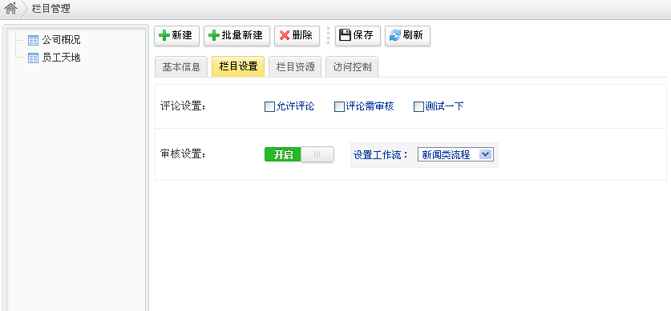
关键字段说明：
评论设置：允许评论，用户可对栏目下的内容发表评论。评论需要审核，用户发表评论后，需经过审核方可在前台展示。
审核设置：如果评论需要审核，则选择事先设计好的评论审核流程。
栏目资源Tab页面：
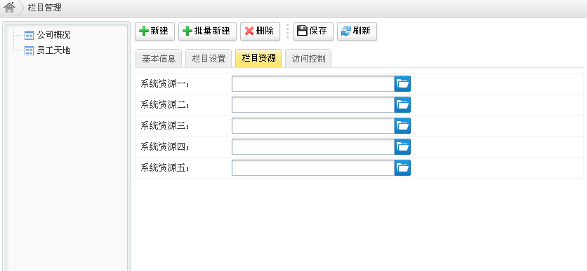
栏目资源：上传栏目中经常使用的资源
访问控制Tab页面：
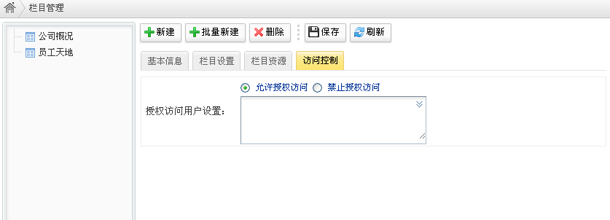
关键字段说明：
允许授权访问：点击标识，通过选人组件选择人员，并授予访问栏目的权限
禁止授权访问：点击标识，通过选人组件选择人员，这些人员无权限访问栏目
- 填写栏目的各个Tab页的属性，点击保存按钮，即可新增栏目。

修改栏目
修改栏目的操作步骤：
- 进入站点管理下的栏目管理，选择栏目，在右侧即可对栏目进行修改，如下图：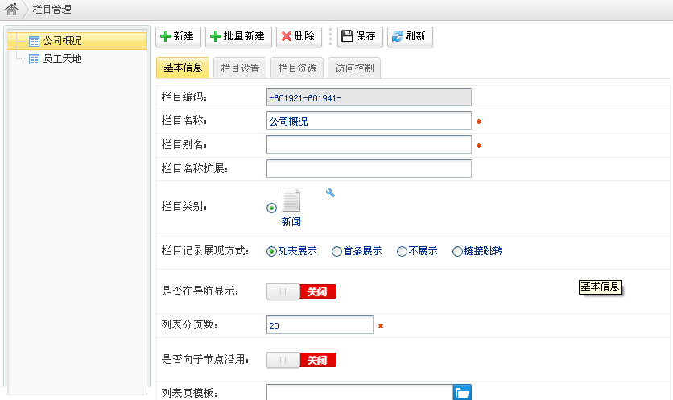
关键字段说明同 新建栏目下各个Tab页下的说明
- 修改栏目各个Tab页中的属性，即可更新栏目。栏目编码是系统自动生成的，不可修改。

删除栏目
删除栏目的操作步骤：
- 进入站点管理下的栏目管理，选择栏目，点击右侧的删除按钮，如下图：
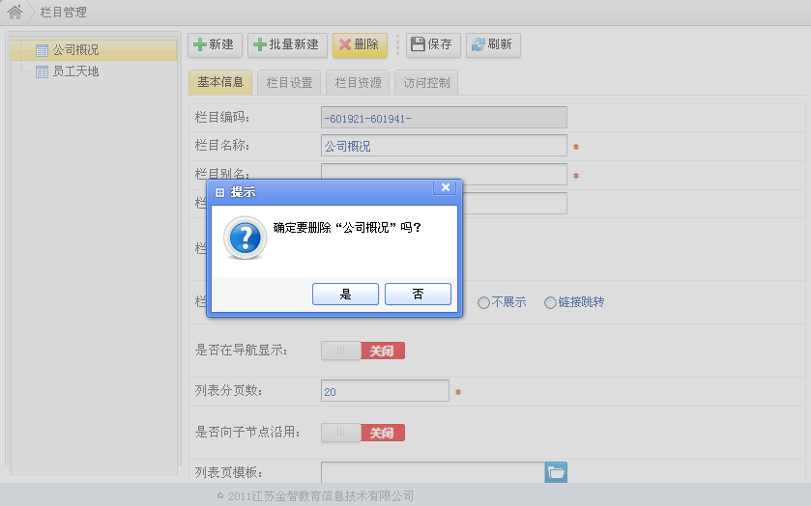
- 点击“是”按钮，系统则删除该栏目。

批量导入栏目
系统管理员可通过批量导入栏目功能，快速新建栏目。
批量导入栏目的操作步骤：
- 进入站点管理下的栏目管理，点击批量新建按钮，如下图：
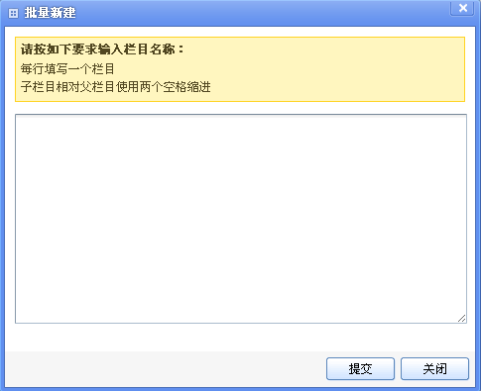
- 按照要求填写栏目名称，可批量新增栏目。

内容管理
内容是指整个网站的内容数据信息，如文章、视频、音频、FLASH、图片等数据。内容管理包括新增内容、编辑、删除、复制、移动、发布、取消发布、推荐、置顶等操作。内容可自动发布，限定指定人员访问等。

新增内容
新增内容的操作步骤：
- 进入站点管理下的内容管理，点击新增按钮，如下图：
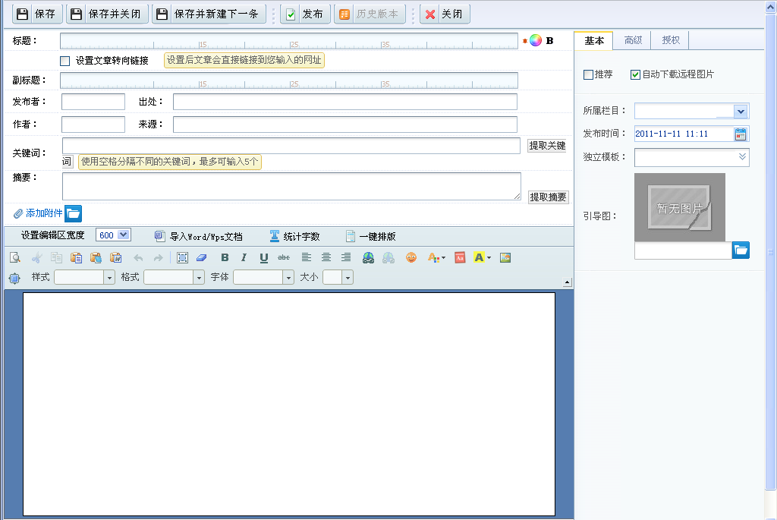
关键字段说明：
设置文章转向地址：即用户点击文章标题时，文章跳转至其他页面，勾选后，在其后
输入跳转地址。
关键词：输入内容的关键词，以便检索该文章，或输入内容后，点击“提取关键词”按钮，系统自动提取关键词。
摘要：输入内容的概要信息，或输入文章内容后，点击“提取摘要”按钮，系统自动提取摘要。
设置编辑区宽度：选择下方内容输入框的宽度。
导入word/wps文档：导入word或wps文档，免去输入内容，且可保留源文档中的格式。
统计字数：点击统计字数，可统计出输入的内容有多少字，类似word中的字数统计。
一键排版：点击一键排版，即可对输入的内容按照事先定义的格式进行快速排版。
右侧“基本”Tab页面字段说明：
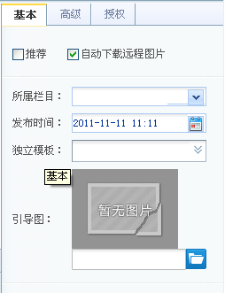
推荐：勾选右侧“基本”Tab页，下的推荐复选框，则表示发布内容的同时推荐该文章。
自动下载远程图片：文章中如果涉及到其他网站中的图片，则发布文章时，自动将其他网站的图片下载到该文章中。
所属栏目：选择该文章所属的栏目。
发布时间：设置内容的自动发布时间，当到达指定时间点后，该文章自动发布。
独立模板：在创建模板时，虽然已为其下的内容选择了模板，但新建内容时，可使用独立模板，不使用栏目指定的模板。
引导图：设置文章的引导图，吸引用户阅读。
右侧“高级”Tab页面字段说明：
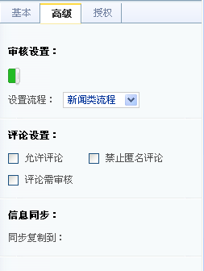
设置流程：如果该内容需要审核方能在前台展示，需选择事先定义好的审核流程。
评审设置：允许评论，允许用户对该篇文章发表评论。禁止匿名评论，禁止未登陆的用户对此文章发表评论。评论需审核，用户发表评论后，评论内容需经过审核方能在前台展示。
信息同步：同步复制到，勾选栏目，可同时将内容复制到其他栏目中。
右侧“授权”Tab页面字段说明：
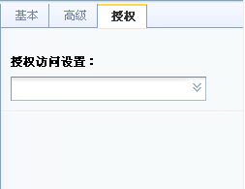
授权访问设置：设置有权限访问该篇内容的用户。
- 填写内容标题、发布人等属性后，点击保存按钮，则将内容保存至草稿箱。
- 保存并关闭按钮，内容保存后，关闭内容输入窗口。
- ：保存内容后，进入内容新增页面，方便连续新增内容。
- 新增内容后同时发布内容。
- 关闭当前内容编辑窗口。

修改内容
修改内容的操作步骤：
- 进入站点管理下的内容管理，选择内容，点击编辑按钮，进入内容编辑页面，如下图：
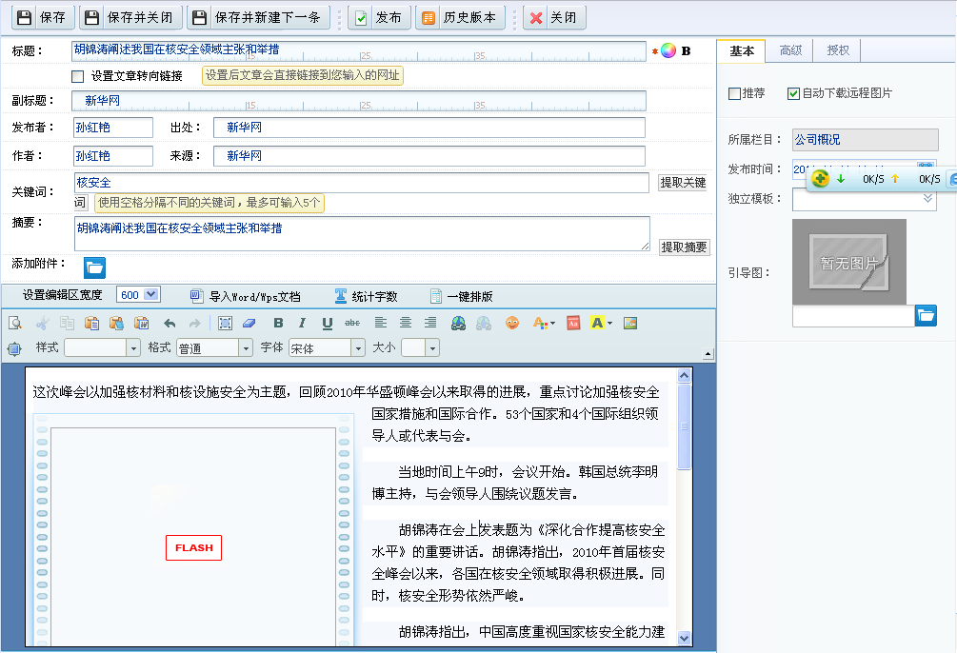
- 修改内容的标题、内容等属性后，点击保存或保存并关闭按钮，即可更新内容。
- ：点击历史版本，可查看该内容以往的修改历史，如下图：
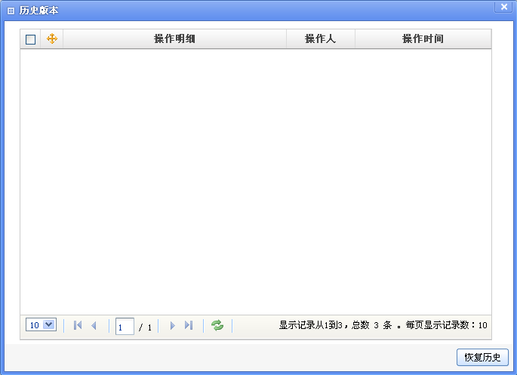
- 选择历史版本，点击，可将内容恢复到以往版本。

删除内容
删除内容的操作步骤：
- 进入站点管理下的内容管理，选择内容，点击删除按钮，如下图：
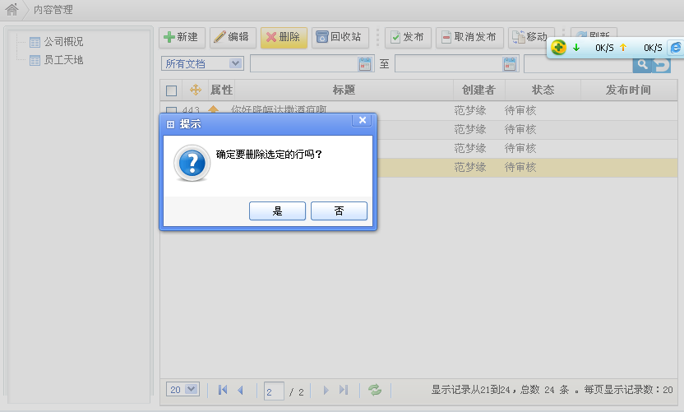
- 点击按钮“是”，系统则将选中的内容彻底删除。

放入回收站
内容不做彻底删除，可放入回收站，放入回收站内容不在前台显示。
放入回收站的操作步骤：
- 进入站点管理下的内容管理，选中内容，点击放入回收站按钮，如下图：
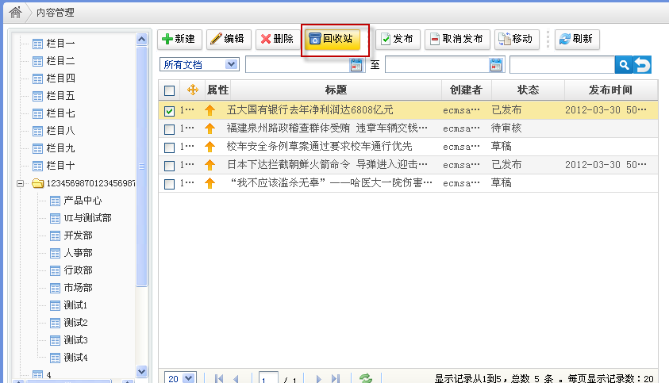
- 点击“是”按钮，即可将内容放入回收站。

发布内容
内容发布以后，用户在前台才能访问。
发布内容的操作步骤：
- 进入站点管理下的内容管理，选择内容，点击发布按钮，如下图：
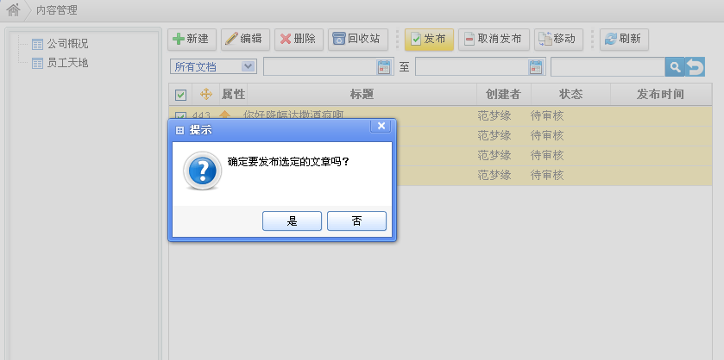
- 点击“是”按钮，即可发布选中的内容。

取消发布
站点管理员可取消已发布的内容。
取消发布的操作步骤：
- 进入站点管理下的内容管理，选中内容，点击取消发布按钮，如下图：
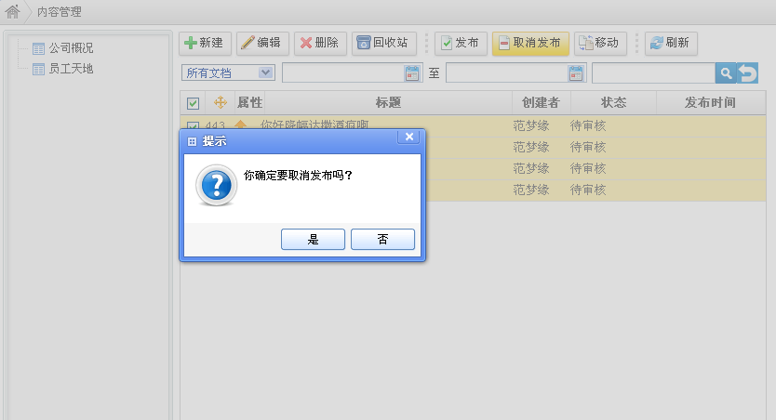
- 点击“是”按钮，即可取消已发布的内容。
注：内容取消发布后，用户在前台将不能访问该文章。

移动内容
移动内容是指将内容移动到其他栏目中。
移动内容的操作步骤：
- 进入站点管理下的内容管理，选择内容，点击移动按钮，如下图：
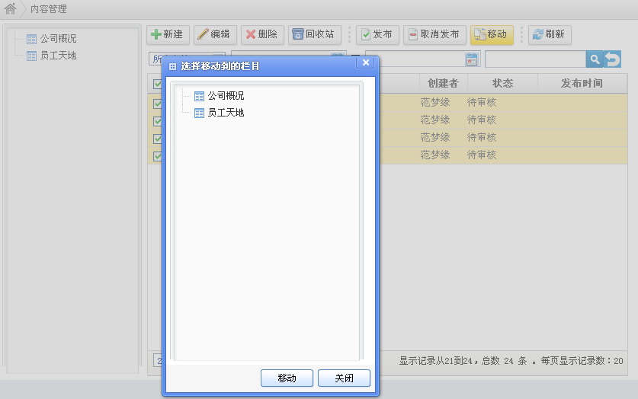
- 选择栏目，点击移动按钮，可将内容移动到指定的栏目中。
注：内容不可移动到原栏目，系统会给出提示。

搜索内容
搜索内容的操作步骤：
- 进入站点管理下的内容管理，输入搜索条件，点击搜索按钮，如下图：
